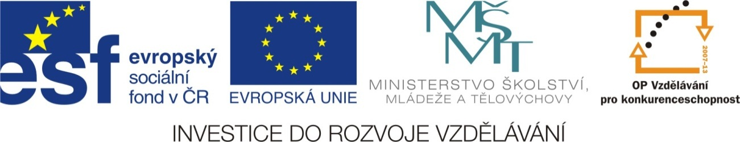

Název školy: | Základní škola a Mateřská škola Moravec, příspěvková organizace  592 54 Moravec 45
Číslo projektu: | CZ.1.07/1.4.00/21.0205
Název: | VY_32_INOVACE_Informatika
Téma: | HRY NA SNĚHU
Anotace: | Žák tvoří prezentaci pro rodiče a spolužáky o hrách na sněhu. Učí se fotografovat a pracovat v PowerPointu.
Autor: | Mgr. Jana Sobotková

HRY NA SNĚHU
Vytvoř prezentaci pro rodiče a spolužáky.
- Fotografie „stáhni“ do počítače,
- prohlédni si je
- vyber ty nejhezčí
- uprav v programu malování
- Vytvoř prezentaci:
- Vyber vhodné pozadí pro prezentaci.
- Na první stránku vlož nadpis a jméno autora.
- Na další stránky postupně vkládej fotografie.
- Připoj k fotografiím vhodné popisky.
- Prezentaci uprav podle svých představ:
  - experimentuj s animací, s přechody, s WordArtem, apod.
  - prezentaci načasuj.
- Práci ulož jako: Jméno + Hry na sněhu

Pamatuj: Pokud si s něčím nevíš rady, máš několik možností – radu učitele, radu spolužáka, experimentování (vlastní zkušenost je nejcennější).

Práce se mi líbila (vybarvi)
málo hodně

